Зинаида Гиппиус
02.04.2018
«Отчего, однако, человек никогда не ценит того, что ему на долю хорошего даётся? А потом жалеет» –из дневника З.Н. Гиппиус, 7 сентября 1937 года.
Зинаида Николаевна Гиппиус (1869 — 1945) — русская поэтесса и писательница, драматург и литературный критик, одна из видных представителей «Серебряного века» русской культуры.
Интересные факты из жизни и биографии:
· Cтихи начала писать в возрасте 7 лет.
· В 1889 году вышла замуж за Д.С. Мережковского.
· Свои критические статьи подписывала мужскими псевдонимами, например, Антон Крайний, Товарищ Герман или Антон Кирша.
· Современники Гиппиус отмечали, что поэтесса на самом деле создает вокруг себя миф о своей колкости и безразличности, некой холодности и высокомерности. По природе своей, будучи человеком открытым, сопереживающим другим, отзывчивым, Гиппиус не с каждым проявляла себя такой. Ее «двуличность» подчеркивали многие критики и писатели того времени.
· Ходили слухи, что Гиппиус специально «влюбляла в себя женатых мужчин» для того, чтобы получить от них в доказательство страсти обручальные кольца, из которых потом делала ожерелье.
· Широко известно утверждение Гиппиус о том, что супруги прожили вместе 52 года, «… не разлучаясь ни на один день».
· Гиппиус и Мережковский враждебно отнеслись к Октябрьской революции и эмигрировали из России в Париж через Польшу.
Творчество З.Н. Гиппиус или то, что должен прочесть каждый: «Два слова раньше» (1908), «Я? Не я!» (1903), «Быт и события» (1904), «Проза поэта» (1906), «Мы и они» (1907), «То да не то» (1928), «Загадка Некрасова» (1938).
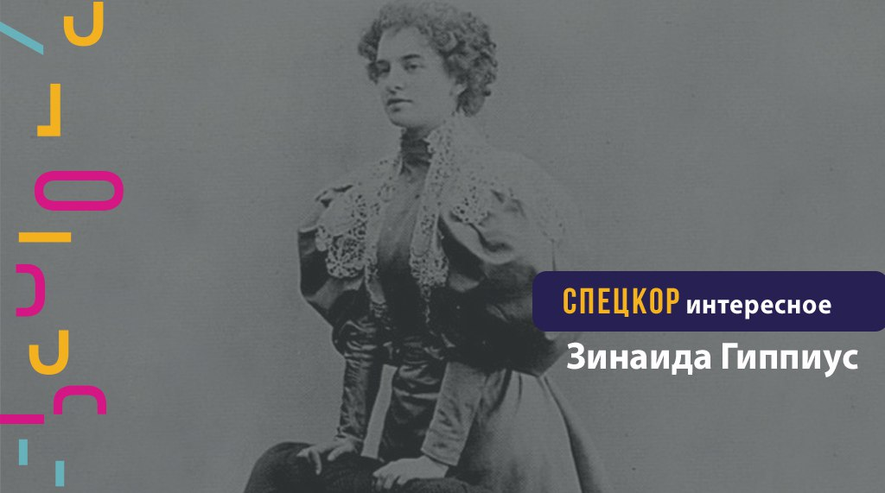

Адрес страницы: http://centrprof.dtoiv.mos.ru/projects/special-correspondent/detail/7235663.html
ГБУ города Москвы «Городской центр профессионального и карьерного развития»

